**1.Инсталлировать Oracle:**

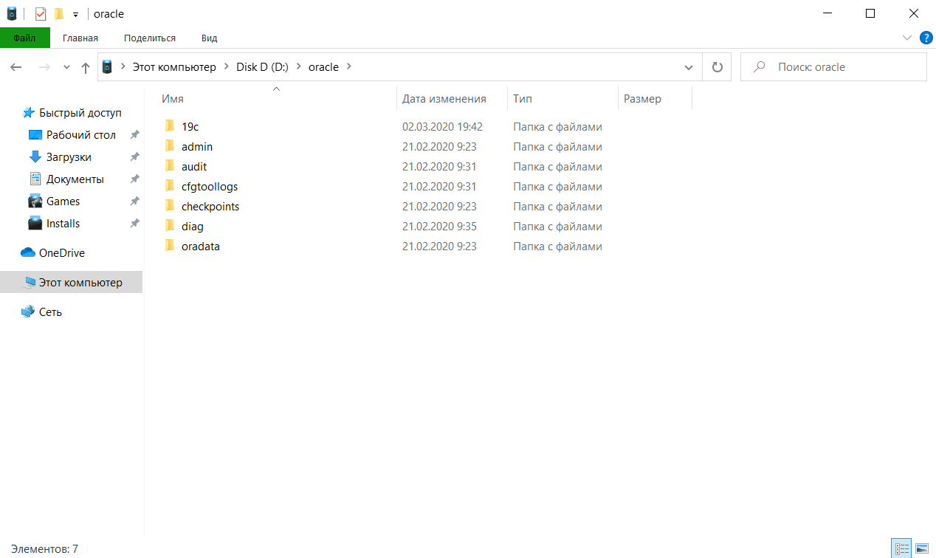

**2.Разархивировать и запустить SQL Developer:**

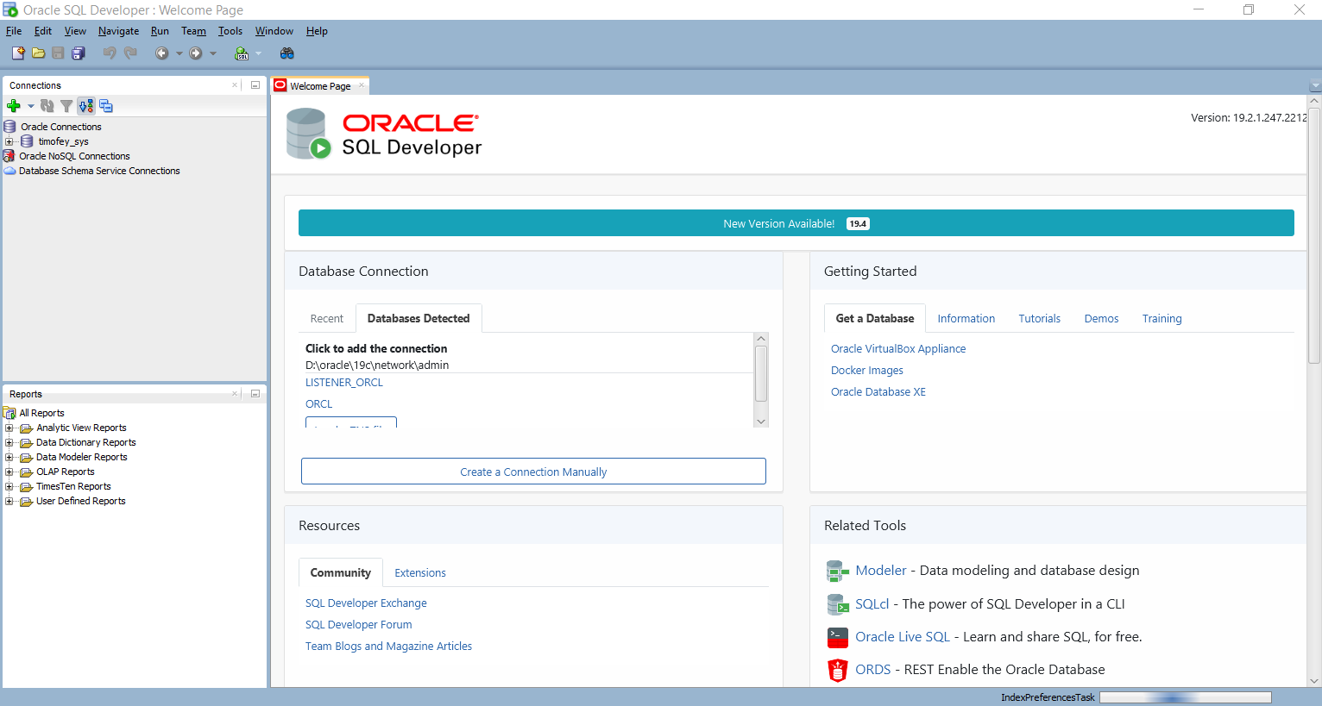

**3.В SQL Developer создать соединение от пользователей SYS и SYSTEM:**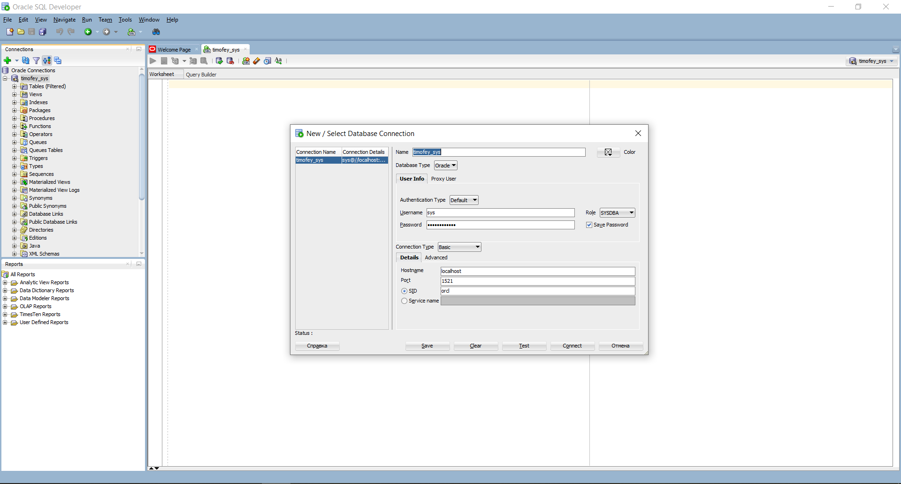

**4.Из командной строки остановить/запустить Oracle:**

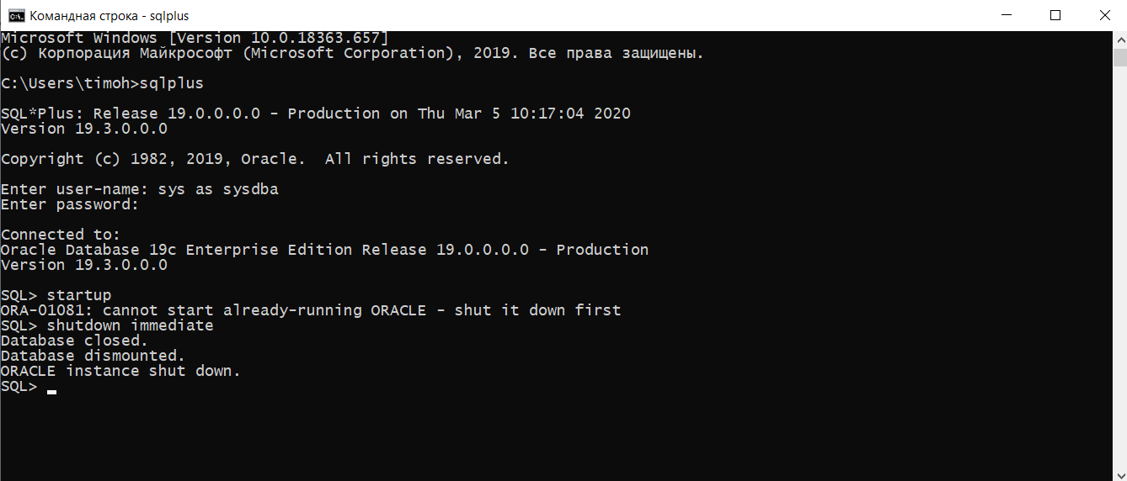

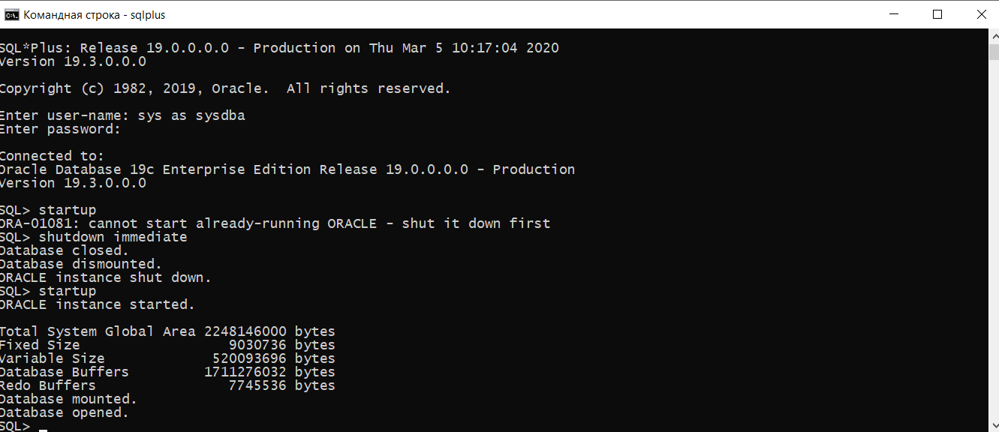

**5.Установить учебную схему HR, создать соединение в SQL Developer:**

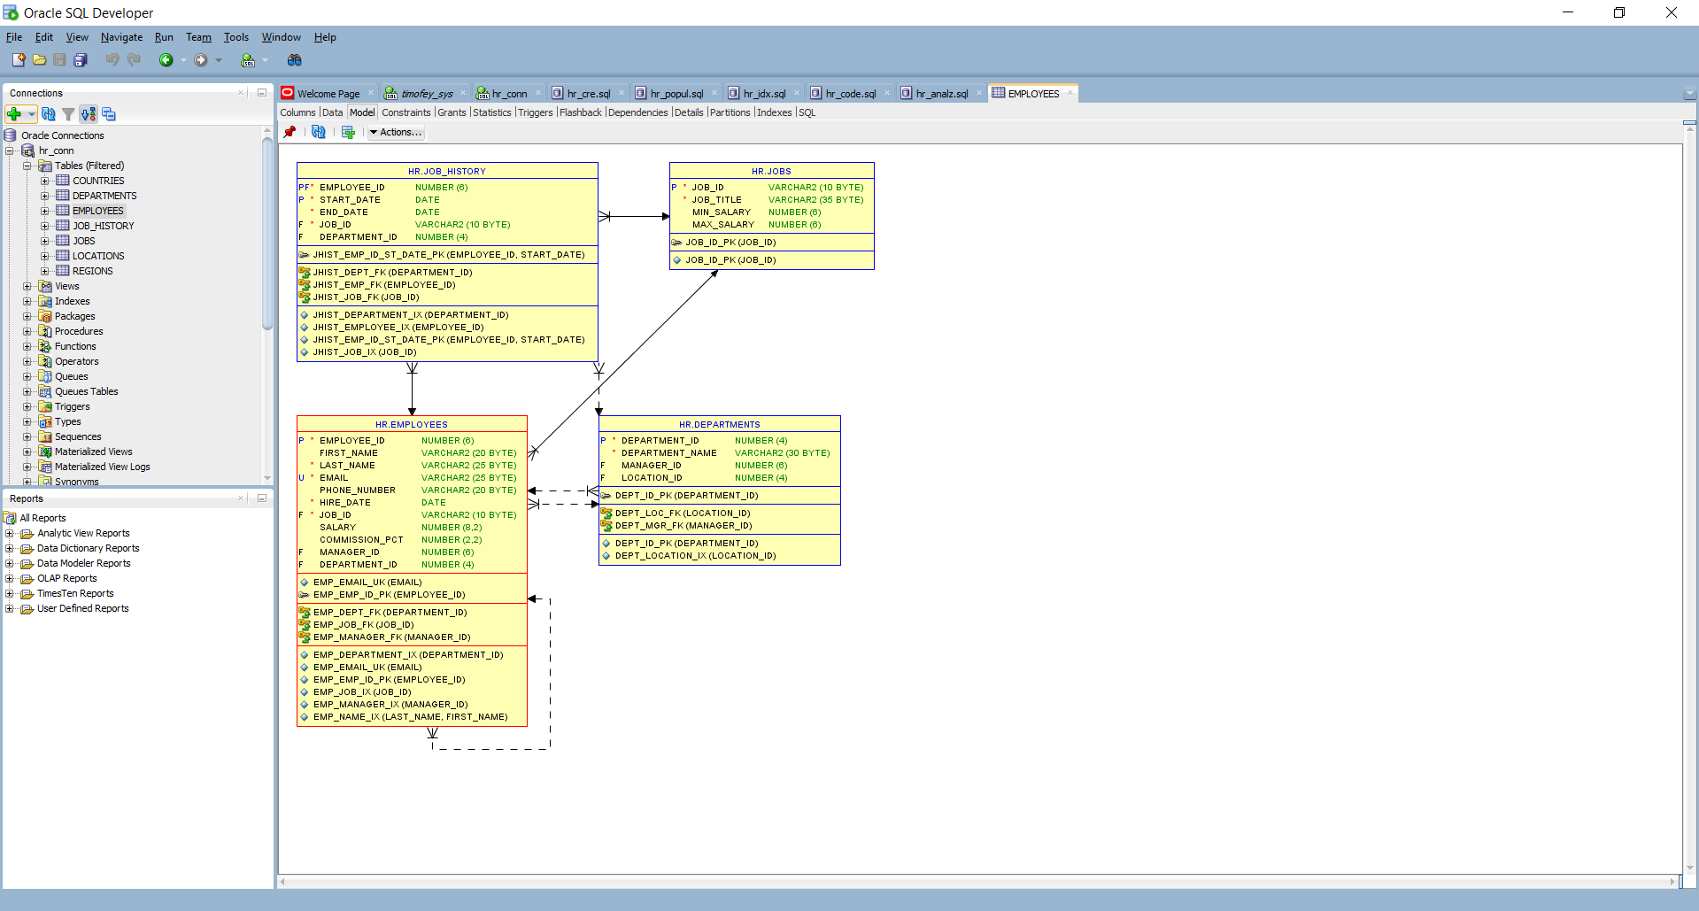

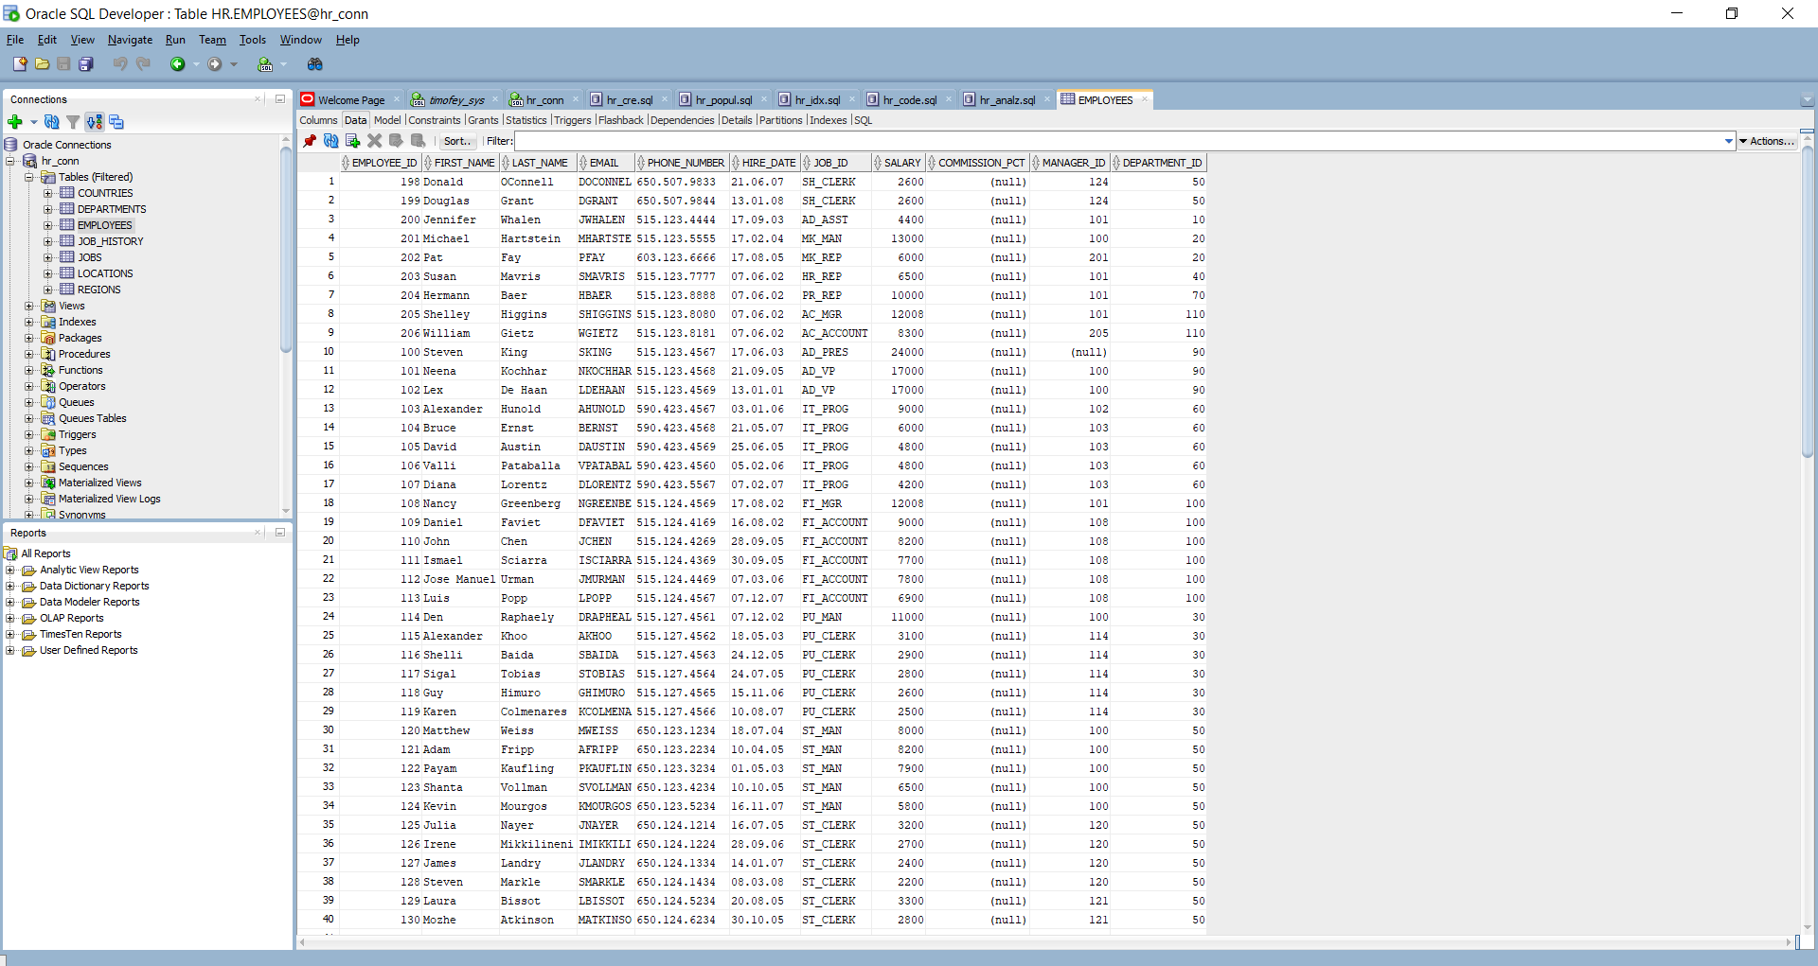

**6.Создать собственную схему, создать соединение в SQL Developer:**

